【１】２つのウィンドウの位置をサイズを変えて並べる

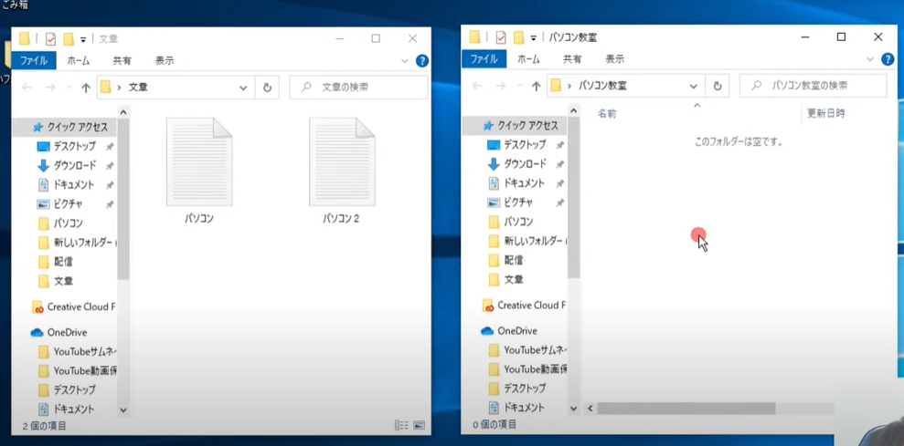

【２】フォルダ間のファイルの移動

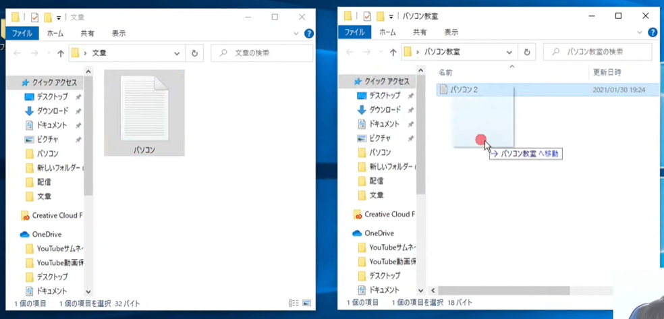①

【３】ファイルの複数選択

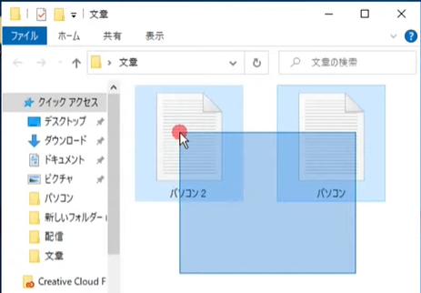 ファイルを囲むようにドラッグする

【４】ソフトの検索

「検索欄」で検索することもできる

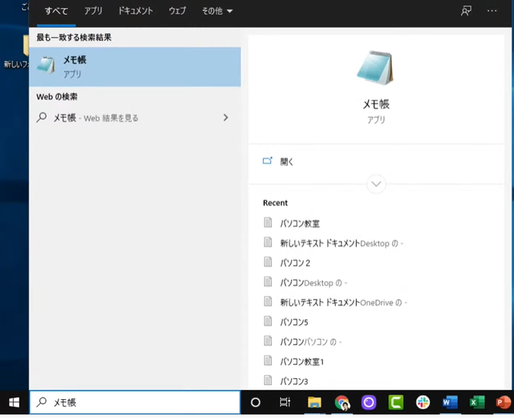
入力

【５】パソコンの電源の切り方

①スリープ＝すぐに使用できる休止状態

②シャットダウン＝電源OFF

③再起動＝電源を切って、再度自動的に電源がつく

